AI应用架构基础概念
- Model
模型，大模型本身，比如GPT
作用:
理解问题
生成文本
做推理
模型是怎么预测的？
先把输入通过tokenizer切割成多个token,每个token都有tokenId,然后再把这些有序的tokenId交给模型，模型通过这些tokenId来计算，得到输出tokenId; 然后再把刚才的输入加现在的输出，同样token化，送给模型，直到模型输出完毕；
Tokenizer 就是将文字 翻译成tokenId；
模型就是一个庞大的函数；
Context
上下文，和大模型聊天时，每次发送的内容不仅仅是当前的聊天内容，而是包含之前的一部分内容（token），被称之为上下文；而这个上下文的大小并不是无限大的，他有一个大小，被称之为Context Window（上下文窗口），chatgpt5.4 的context WIndow 有105W token;
- Agent
智能体，Agent=Model+决策逻辑+工具调用能力
作用：
判断要不要用工具
选择用哪个工具
处理结果再返回
- Tools
工具，给Agent用的外部能力
比如：
查询订单接口
查询数据接口
调用支付接口
- Function Calling
函数调用机制，表示模型调用函数的能力机制，tools 表示函数或者是能力；函数调用能力相当于是触发事件，点击按钮的这个操作；这个是由模型决定调用，不是手动决定的；
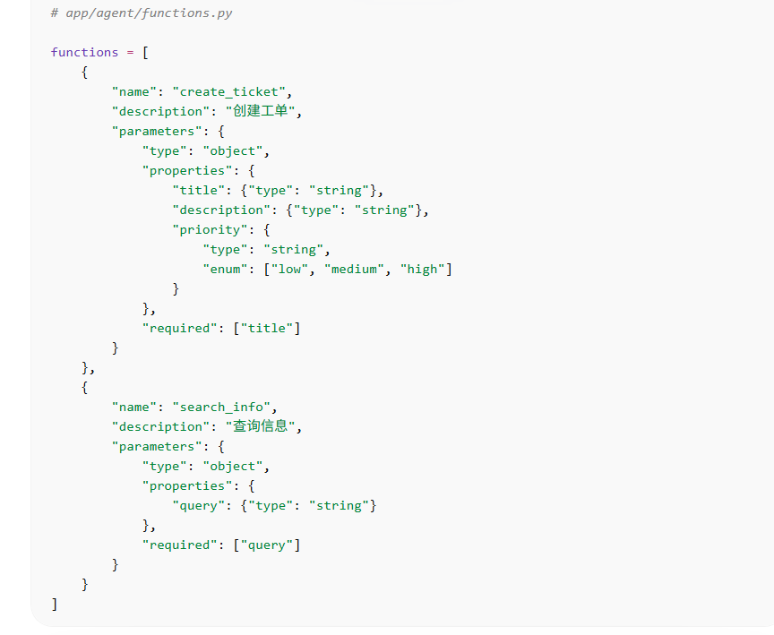
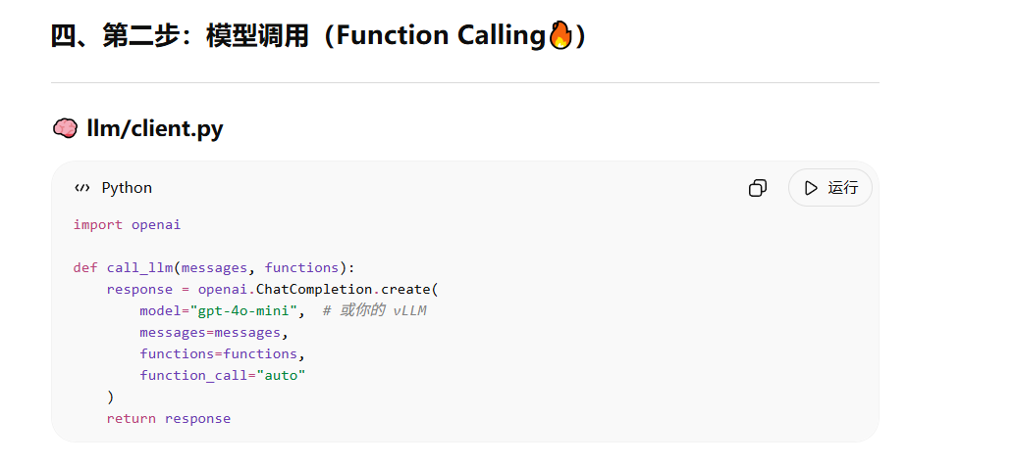
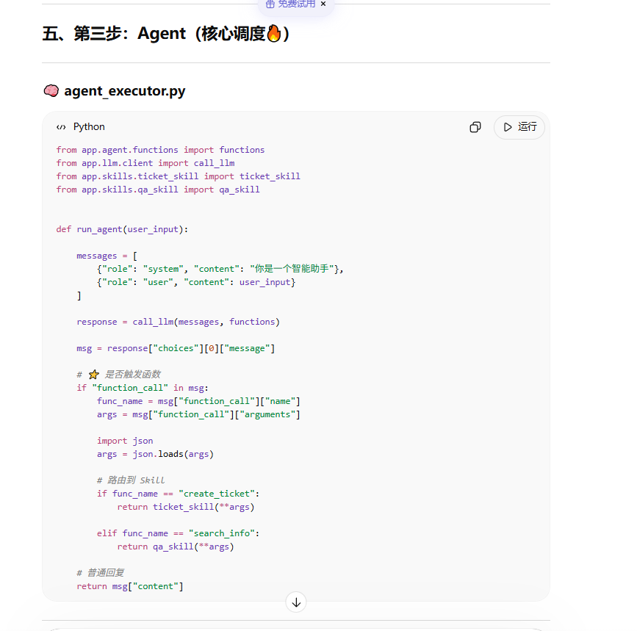
那么模型决定调哪个函数，我们可以在Prompt中给出多个提示
模型决定调用那个函数，但是在agent应用开发中，你可以觉得他能不能这么做。

- ReAct
让模型编思考（Reason）边行动（Act）的一种执行方式；
模型自己决定：
什么时候思考
什么时候调用工具
什么时候结束
优点：
简单、通用、好调试
缺点：输出不稳定、输出不结构化、不适合生产
相对与ReAct,Function Calling 更稳定、更加适合生产；
ReAct 适合开放/探索的推理
Function Calling 适合确定/可控的执行
React + Function Calling 混合架构更适合生产
结构化决策：将ReAct的输出结构化，并根据相关输出决定调用
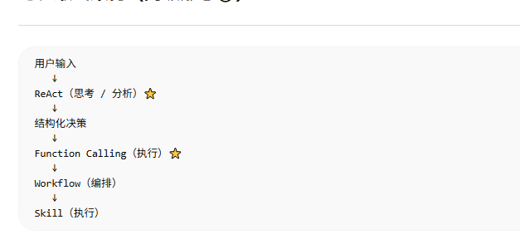
- Agent Skill
一般是一个md文件，格式统一；用来告诉agent怎么使用这些能力，怎么组合；
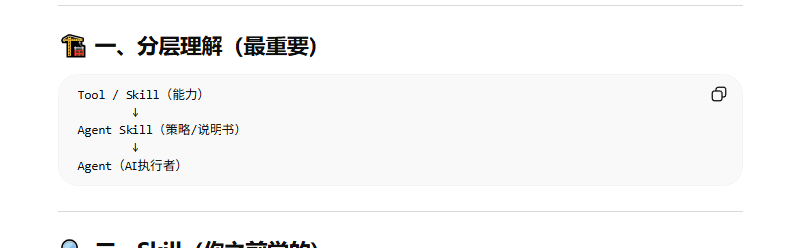
怎么使用？
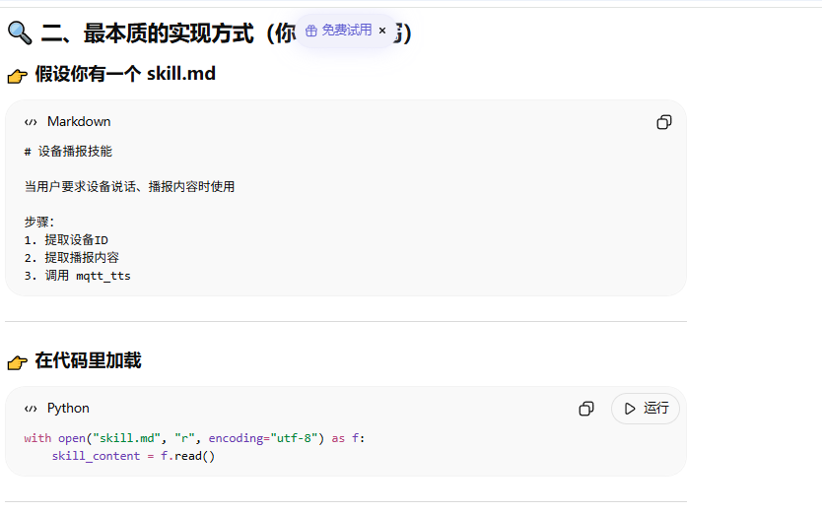
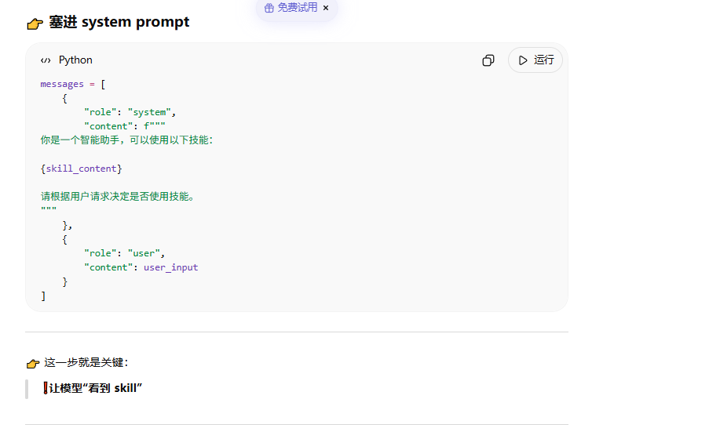
- Skills
技能，比Tool更高级。 Skill = 一组工具+流程封装
比如：
Tool(底层)
getOrder()
checkPayment()
sendSMS()
Skill(组合)
“查询订单并通知用户”= getOrder + checkPayment + sendSMS
所以 Tool 是原子能力 Skill 是组合起来的能力

- WorkFlow
工作流，包含多个Skill,将其串起来实现复杂流程，负责skill的调度
比如：
扫码支付处理流程
查询订单
检查支付
如果失败，则取消订单
通知用户
Skill 是“一个能力”，Workflow 是“多个能力怎么配合”
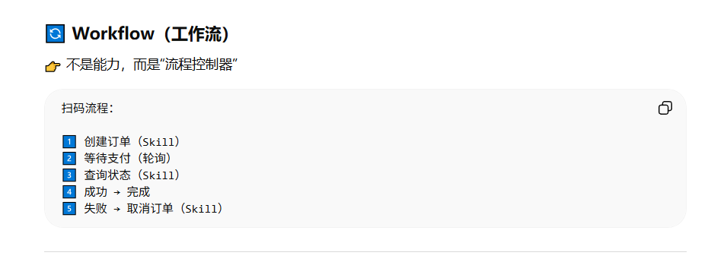
- MCP
模型上下文协议（Model Context Protocol），一种用于在不同AI模型、工具和应用之间传递上下文信息的协议，让AI可以标准化的访问外部上下文和工具，解决了Model/Agent 怎么调用Tool /Skill。
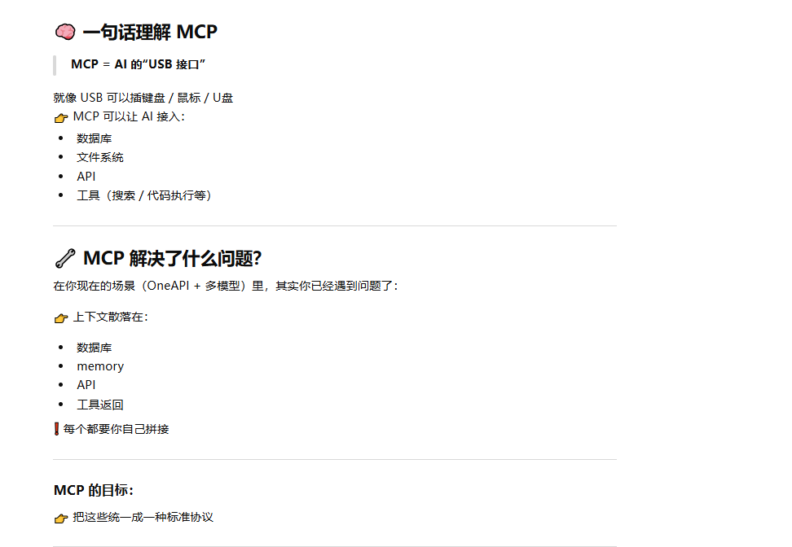
MCP架构：
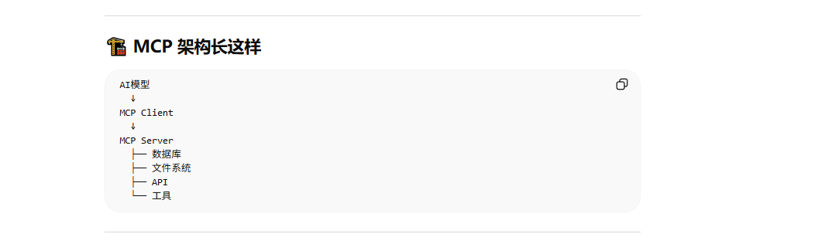
整体架构：
┌──────────────────────┐
│ 用户输入 │
└─────────┬────────────┘
↓
┌──────────────────────┐
│ API / 后端服务层 │
└─────────┬────────────┘
↓
┌────────────────────────────────────┐
│ 🧠 Context Manager（核心） │
│------------------------------------│
│ 1. 会话管理（conversation） │
│ 2. 上下文裁剪（sliding window） │
│ 3. 历史摘要（summary memory） │
│ 4. RAG检索（向量数据库） │
│ 5. 工具上下文（tool results） │
└───────┬───────────────┬───────────┘
↓ ↓
┌────────────────┐ ┌──────────────────┐
│ 🗄️ 数据存储层 │ │ 🔧 Tool / MCP层 │
│----------------│ │------------------│
│ • Redis │ │ • 搜索 API │
│ • MySQL │ │ • 数据库查询 │
│ • 向量数据库 │ │ • 业务系统 API │
└───────┬────────┘ └────────┬─────────┘
↓ ↓
┌────────────────────────────────────┐
│ 🧩 Prompt Builder │
│------------------------------------│
│ • 拼接 messages │
│ • 插入 summary / RAG 结果 │
│ • 模型格式转换（GPT/Claude等） │
└──────────────┬─────────────────────┘
↓
┌──────────────────────┐
│ OneAPI 网关 │
└─────────┬────────────┘
↓
┌──────────────────────────────────┐
│ 多模型层 │
│----------------------------------│
│ • GPT（强模型） │
│ • Claude │
│ • 本地模型（LLaMA等） │
└─────────┬────────────────────────┘
↓
┌──────────────┐
│ 返回结果 │
└──────┬───────┘
↓
┌──────────────────────┐
│ 更新 conversation │
│ + 写入数据库 │
└──────────────────────┘
如上图所示，Context Manager 就是MCP的核心；遗憾的是MCP现在还没有统一标准，
- RAG
知识库，为模型提供检索支持的能力,具有以下作用:
信息检索增强生成：
RAG 通过结合外部知识库（如向量数据库、搜索引擎等），增强生成模型的能力，使其能够回答需要外部信息的查询。
提高生成质量和准确性：
RAG 能减少生成错误，提供更精确的答案，尤其适用于复杂查询和需要实时数据的场景。
优化处理长文本和大规模信息：
通过检索机制，RAG 可以处理长文本输入并从中提取相关信息，减少生成模型的负担。
- Memory
记忆，Agent的上下文存储，通常贯穿整个使用流程

- Prompt
提示词，本质上就是输入给模型的一段文字；然后模型根据提示词，生成下一段文本；本质上模型不会思考；
Prompt 做的三件事：
- 告诉模型要做什么（任务）
- 告诉模型怎么做（限制）
- 告诉模型怎么输出（格式）
提示词举例：
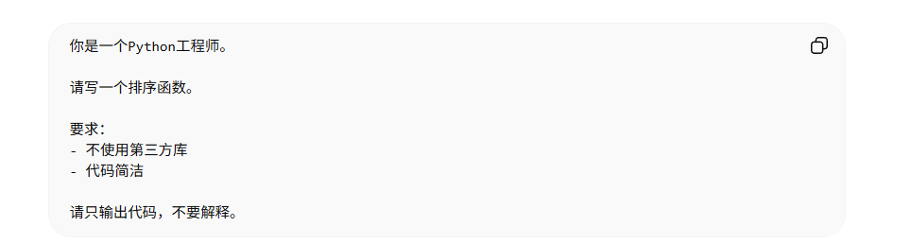
从上面可以看出，Prompt = 角色 + 任务 + 限制+输出

提示词模板PromptTemplates 的做作用：
将用户的输入转换成模型可以接受的Prompt,从而使模型的预测更加准确；
其核心解决的四个问题：
- 动态输入，不用改Prompt
- 可以复用
- 结构清晰
- 可维护
提示词或者提示词模版 可以分为系统提示词和用户提示词
用户提示词就是用户直接输入的内容
系统提示词是经过提示词模板加工的内容，例如：你是一个Python工程师；
提示词、系统提示词、提示词模板的关系：
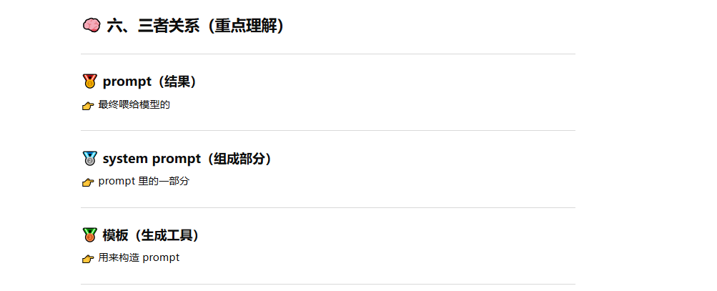
- 输出解析器 OutParser
用于格式化语言模型的输出；
实现方式：
- 强约束Prompt
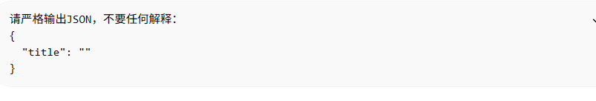
- 定义Output Parser
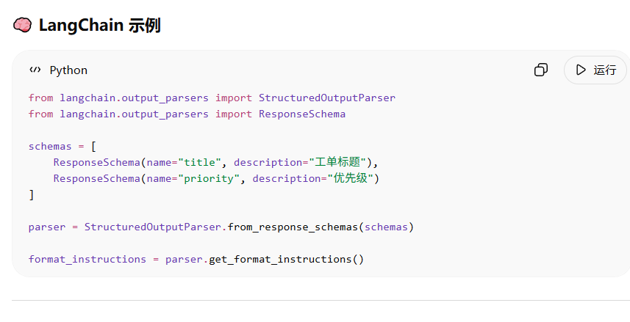
Prompt（约束输出） + Parser（解析输出）
Prompt中 可以定义输出规则，但是其解析逻辑还是由输出解析器来实现的；

整体架构图：

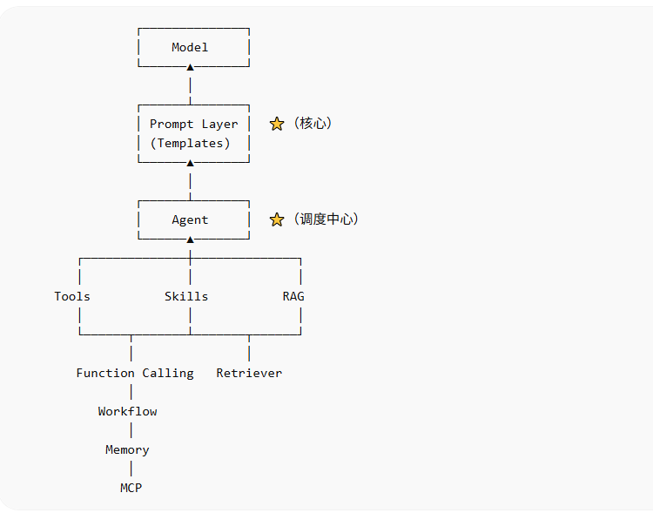

Model 负责思考
Agent 负责决策
Function Calling 负责调用
Tools / Skills / RAG 提供能力
Workflow 负责流程
Memory 提供上下文
MCP 提供通信规则

简单流程如下：
用户输入
↓
Model 理解
↓
Agent （选择Prompt模板）决策
↓
1️⃣ 查 Memory（有没有上下文）
2️⃣ 查 RAG（有没有知识）
3️⃣ 决定是否 Function Calling
4️⃣ 调 Tool / Skill
5️⃣ 按 Workflow 执行多步骤
↓
返回结果
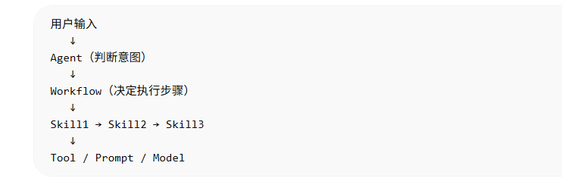

python 搭建
- UV 项目管理
uv init 初始化uv项目
uv add langchain==0.3.25 安装依赖
uv run python main.py 运行项目
uv sync 生成环境安装所有依赖，然后可以直接执行
打包：
uv add build 或者 pip install build
python -m build

导出requirements
uv export --format requirements.txt > requirements.txt
进入到哪个项目就是独立的环境

langChain 入门
- LangChain 是基于大型语言模型（LLM）开发应用程序的框架；
- LangChain 兼容的后端模型
Ollama 本地部署模型
vLLM 服务端模型 不需要apiKey
OpenAI 需要key
Hugging Face Transfroms
LM Studio等

也可以接入oneapi来统一使用模型；

实际上细分下来只有三种
Ollama OpenAI Pipeline
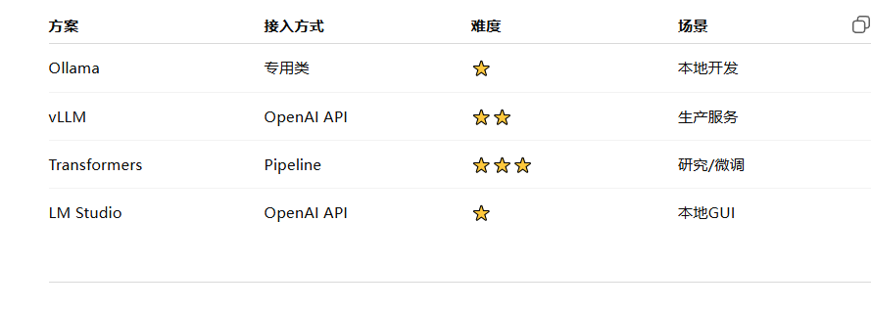

参考代码：
def get_llm(provider="ollama"):
if provider == "ollama":
from langchain_community.llms import Ollama
return Ollama(model="qwen")

elif provider == "vllm":
from langchain_openai import ChatOpenAI
return ChatOpenAI(
base_url="http://localhost:8000/v1",
api_key="EMPTY",
model="Qwen2-7B-Instruct"
)

elif provider == "hf":
from langchain_community.llms import HuggingFacePipeline
from transformers import pipeline

pipe = pipeline("text-generation", model="gpt2")
return HuggingFacePipeline(pipeline=pipe)

elif provider == "lmstudio":
from langchain_openai import ChatOpenAI
return ChatOpenAI(
base_url="http://localhost:1234/v1",
api_key="lm-studio",
model="local-model"
)

Agent OS
GitLab Multi-Agent 架构（核心设计）
